Федеральное государственное бюджетное образовательное учреждение высшего образования «Российская академия народного хозяйства и государственной службы при Президенте Российской Федерации».

## Кафедра «Прикладная Информатика»

ОТЧЕТ

О ПРОДЕЛАННОЙ ПРАКТИЧЕСКОЙ РАБОТЕ №11

по курсу «Базы данных»

Выполнил: студент группы

ИК-721

**(наименование группы)**

***Соколов Дмитрий Александрович***

**(Ф.И.О.)**

## Нижний Новгород

**2025 г.**

Оглавление

1 Цель выполнения работы 3

2 Описание содержания выполненных работ. 3

2.1. Выполнение запросов SELECT с вложенными запросами (по каждому из перечисленных ниже видов оператора SELECT в отчете привести выражение запроса): 3

2.1.1. Описание запросов SELECT, осуществляющих сравнение с результатом вложенного запроса; 3

2.1.2. Описание запросов SELECT, осуществляющих проверку на принадлежность результатам вложенного запроса; 4

2.1.3. Описание запросов SELECT, осуществляющих проверку на существование; 5

2.1.4. Описание запросов SELECT, осуществляющих многократное сравнение. 6

2.2. Выполнение многотабличных запросов SELECT с внутренним объединением таблиц (по каждому из перечисленных ниже видов оператора SELECT в отчете привести выражение запроса): 7

2.2.1. Внутреннее объединение таблиц на основе точного совпадения значений двух и более столбцов; 7

2.2.2. Внутреннее объединение таблиц с использованием отношения предок-потомок. 8

2.3. Выполнение многотабличных запросов SELECT с внешним объединением таблиц (по каждому из перечисленных ниже видов оператора SELECT в отчете привести выражение запроса): 9

2.3.1. Выполнение многотабличных запросов SELECT с левым внешним объединением; 9

2.3.2. Выполнение многотабличных запросов SELECT с правым внешним объединением; 10

2.3.3. Выполнение многотабличных запросов SELECT с полным внешним объединением. 11

3 Выводы. 12

# 1 Цель выполнения работы

**Цель работы** – освоение возможностей использования многотабличного оператора SELECT.

# 2 Описание содержания выполненных работ.

# 2.1. Выполнение запросов SELECT с вложенными запросами (по каждому из перечисленных ниже видов оператора SELECT в отчете привести выражение запроса):

# 2.1.1. Описание запросов SELECT, осуществляющих сравнение с результатом вложенного запроса;

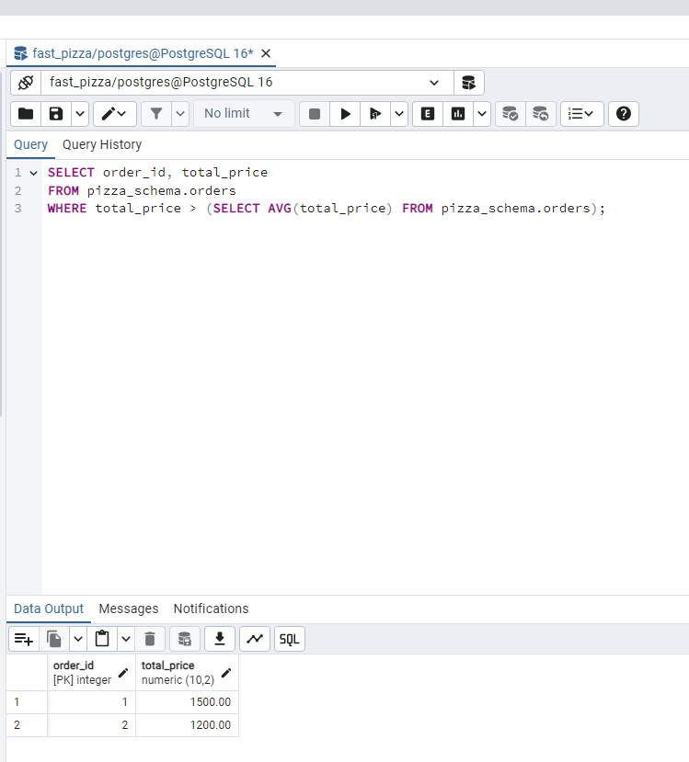

# 2.1.2. Описание запросов SELECT, осуществляющих проверку на принадлежность результатам вложенного запроса;

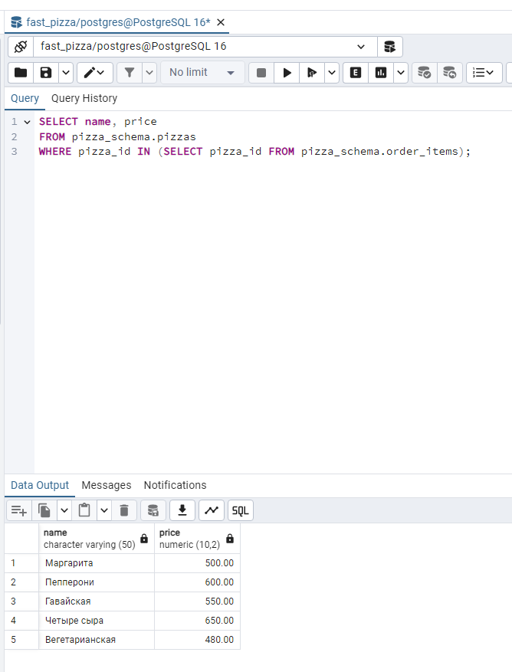

# 2.1.3. Описание запросов SELECT, осуществляющих проверку на существование;

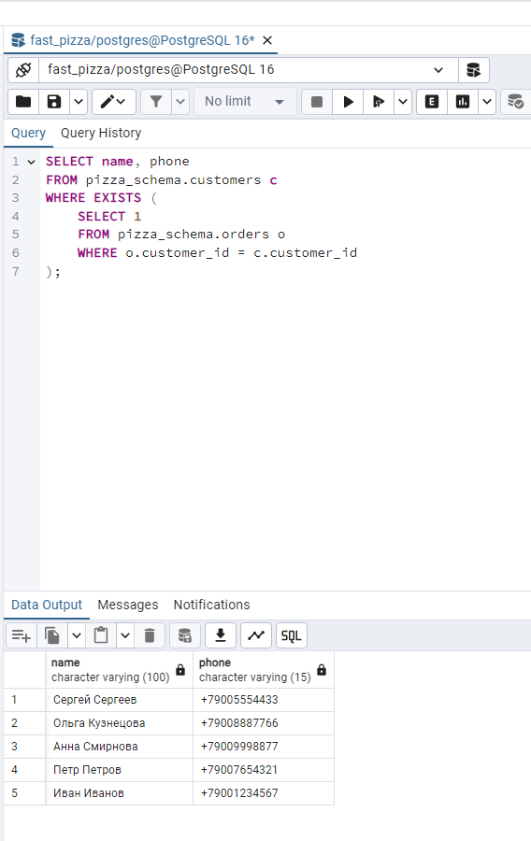

# 2.1.4. Описание запросов SELECT, осуществляющих многократное сравнение.

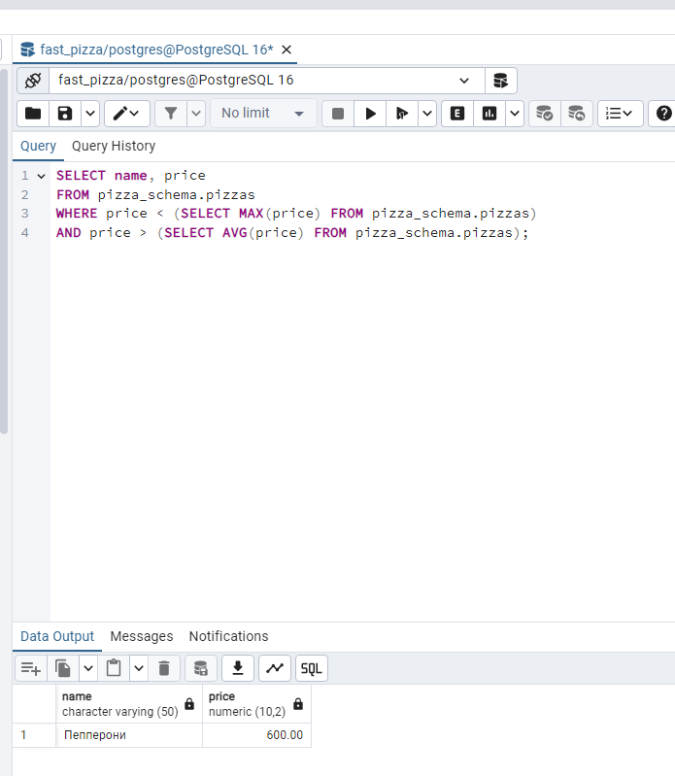

# 2.2. Выполнение многотабличных запросов SELECT с внутренним объединением таблиц (по каждому из перечисленных ниже видов оператора SELECT в отчете привести выражение запроса):

# 2.2.1. Внутреннее объединение таблиц на основе точного совпадения значений двух и более столбцов;

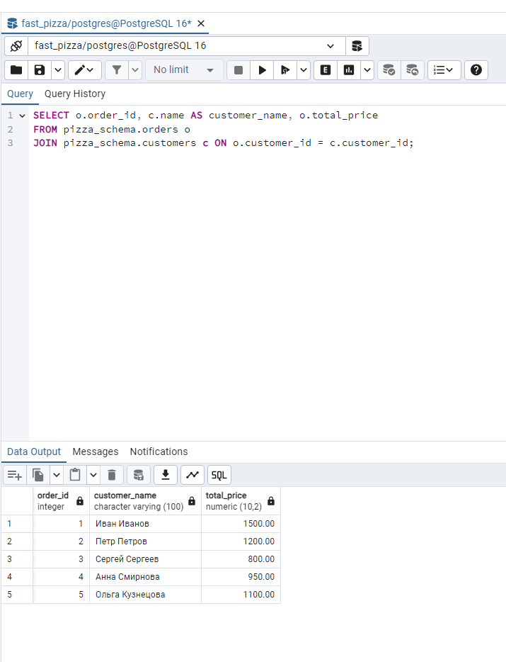

# 2.2.2. Внутреннее объединение таблиц с использованием отношения предок-потомок.

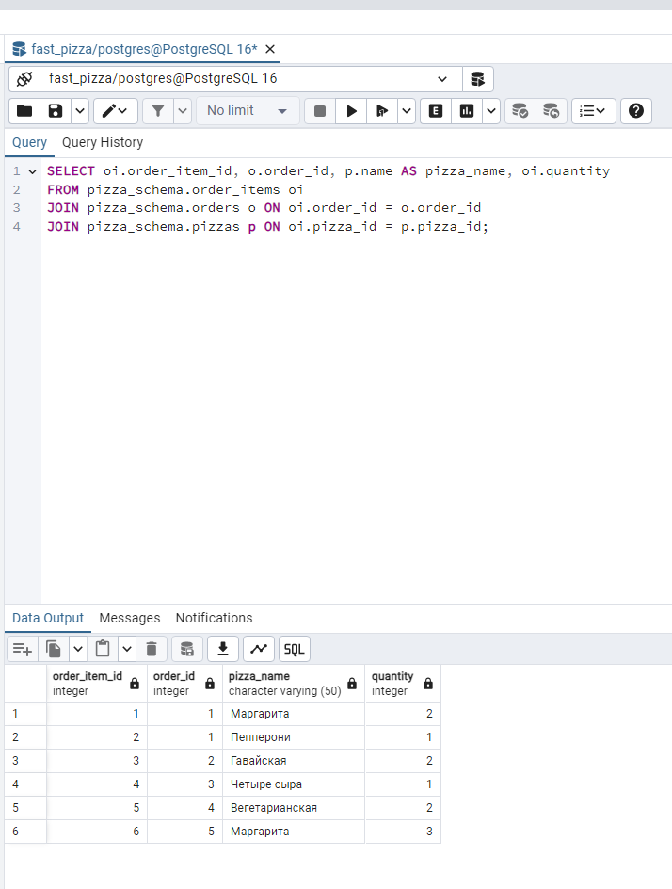

# 2.3. Выполнение многотабличных запросов SELECT с внешним объединением таблиц (по каждому из перечисленных ниже видов оператора SELECT в отчете привести выражение запроса):

# 2.3.1. Выполнение многотабличных запросов SELECT с левым внешним объединением;

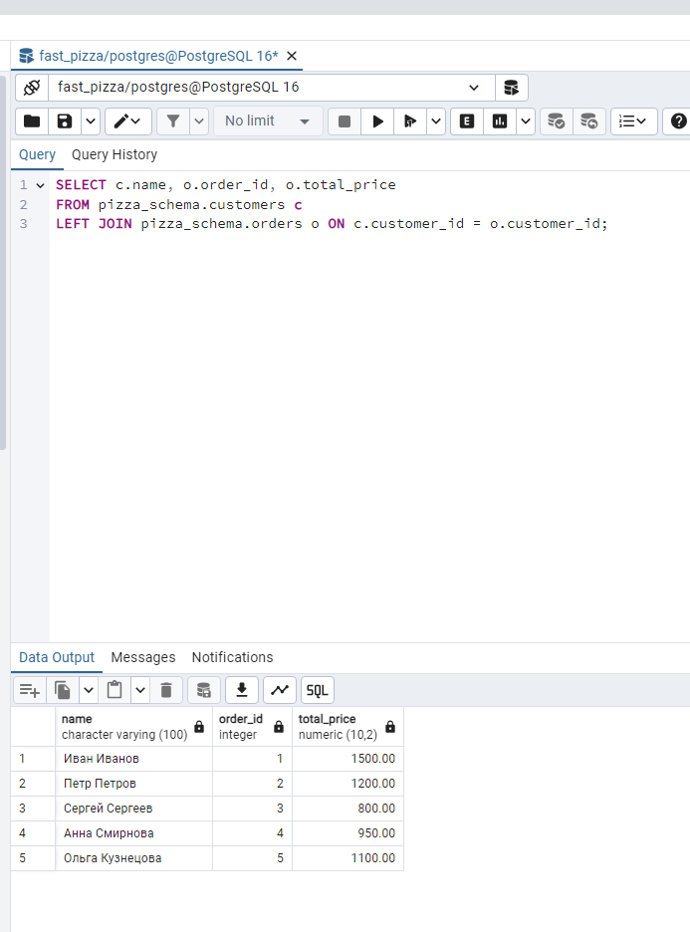

# 2.3.2. Выполнение многотабличных запросов SELECT с правым внешним объединением;

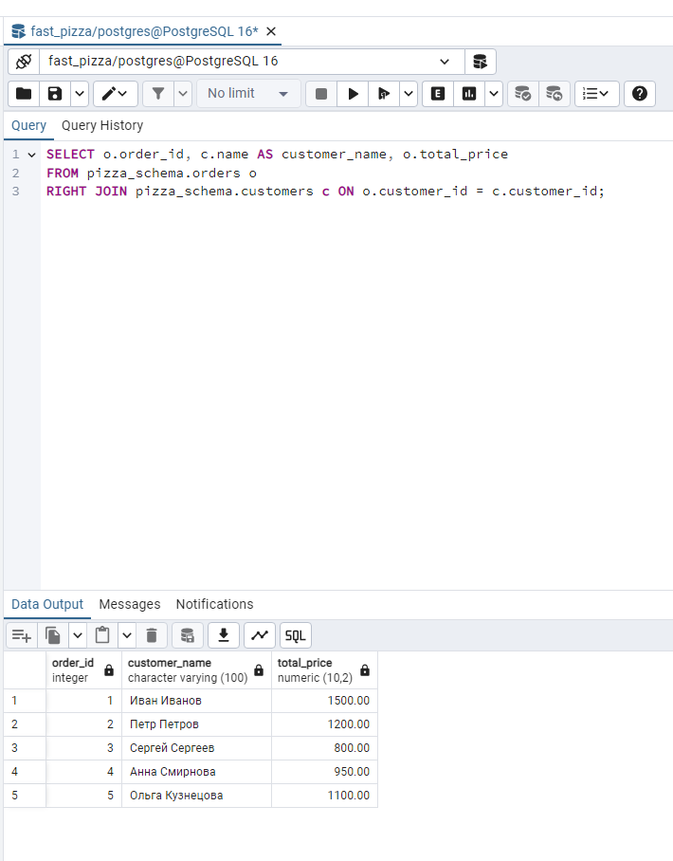

# 2.3.3. Выполнение многотабличных запросов SELECT с полным внешним объединением.

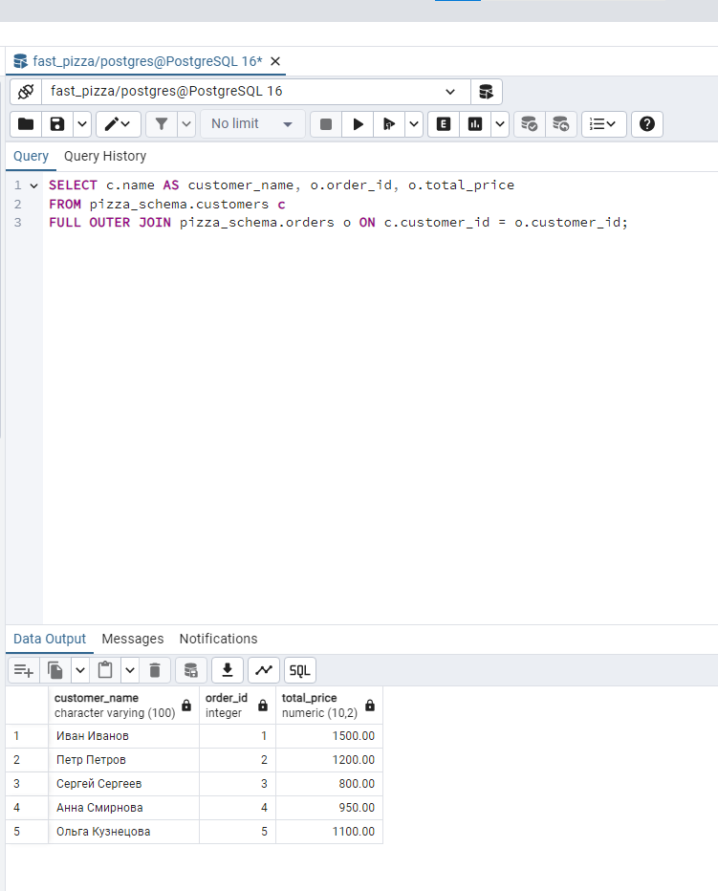

# 3 Выводы.

В ходе выполнения работы были изучены и реализованы запросы с вложенными запросами и многотабличными объединениями. В результате выполнения:

* Вложенные запросы позволили выполнять выборки на основе данных из других запросов.
* Внутренние объединения (INNER JOIN) использовались для получения связанных данных из двух или более таблиц.
* Внешние объединения (LEFT JOIN, RIGHT JOIN, FULL OUTER JOIN) позволили получить данные даже в случае отсутствия соответствия между записями в таблицах.

Полученные знания позволяют эффективно обрабатывать и анализировать данные из нескольких таблиц, что особенно важно для управления данными в системе заказов пиццерии.